

**Астрахан ауданы әкімдігінің 2019 жылғы 4 мамырдағы № 116 "Астрахан ауданы Астрахан ауылдық округінің, Новочеркасск ауылдық округінің, Бесбидайық ауылдық округінің, Есіл ауылдық округінің, Жарсуат ауылдық округінің, Қызылжар ауылдық округінің, Острогорск ауылдық округінің, Первомай ауылдық округінің, Николаев ауылдық округінің, Старый Колутон ауылдық округінің, Ұзынкөл ауылдық округінің және Каменка ауылының жайылымдарды геоботаникалық зерттеп-қарау негізінде жайылым айналымдарының схемаларын бекіту туралы" қаулысына өзгерістер енгізу туралы**

***Күшін жойған***

Ақмола облысы Астрахан ауданы әкімдігінің 2020 жылғы 14 тамыздағы № 157 қаулысы. Ақмола облысының Әділет департаментінде 2020 жылғы 19 тамызда № 7992 болып тіркелді. Күші жойылды - Ақмола облысы Астрахан ауданы әкімдігінің 2022 жылғы 8 қарашадағы № А-11/214 қаулысымен

      Ескерту. Күші жойылды - Ақмола облысы Астрахан ауданы әкімдігінің 08.11.2022 № А-11/214 (алғашқы ресми жарияланған күнінен кейін күнтізбелік он күн өткен соң қолданысқа енгізіледі) қаулысымен.

      "Жайылымдар туралы" Қазақстан Республикасының 2017 жылғы 20 ақпандағы Заңының 9-бабы 1- тармағының 3) тармақшасына сәйкес, Астрахан ауданының әкімдігі ҚАУЛЫ ЕТЕДІ:

      1. Астрахан ауданы әкімдігінің "Астрахан ауданы Астрахан ауылдық округінің, Новочеркасск ауылдық округінің, Бесбидайық ауылдық округінің, Есіл ауылдық округінің, Жарсуат ауылдық округінің, Қызылжар ауылдық округінің, Острогорск ауылдық округінің, Первомай ауылдық округінің, Николаев ауылдық округінің, Старый Колутон ауылдық округінің, Ұзынкөл ауылдық округінің және Каменка ауылының жайылымдарды геоботаникалық зерттеп-қарау негізінде жайылым айналымдарының схемаларын бекіту туралы" 2019 жылғы 4 мамырдағы № 116 (Нормативтік құқықтық актілерді мемлекеттік тіркеу тізілімінде № 7171 болып тіркелген, 2019 жылғы 15 мамырда Қазақстан Республикасы нормативтік құқықтық актілерінің электрондық түрдегі эталондық бақылау банкінде жарияланған) қаулысына келесі өзгерістер енгізілсін:

      көрсетілген қаулының тақырыбы жаңа редакцияда баяндалсын:

      "Астрахан ауданы Астрахан ауылдық округінің, Новочеркасск ауылдық округінің, Есіл ауылдық округінің, Қызылжар ауылдық округінің, Острогорск ауылдық округінің, Первомай ауылдық округінің, Николаев ауылдық округінің, Старый Колутон ауылдық округінің, Ұзынкөл ауылдық округінің және Каменка ауылының жайылымдарды геоботаникалық зерттеп-қарау негізінде жайылым айналымдарының схемаларын бекіту туралы";

      көсетілген қаулының 3 және 5 тармақтары алынып тасталсын;

      көрсетілген қаулының 4 – қосымшасы осы қаулының қосымшасына сәйкес жаңа редакцияда баяндалсын.

      2. Осы қаулының орындалуын бақылау жетекшілік ететін Астрахан ауданы әкімінің орынбасарына жүктелсін.

      3. Осы қаулы Ақмола облысының Әділет департаментінде мемлекеттік тіркелген күнінен бастап күшіне енеді және ресми жарияланған күнінен бастап қолданысқа енгізіледі.

|  |  |
| --- | --- |
| *Астрахан ауданының әкімі* | *Н.Сеилов* |

|  |  |
| --- | --- |
|  | Астрахан ауданы әкімдігінің 2020 жылғы "14" тамыздағы № 157 қаулысына қосымша |
|  | Астрахан ауданы әкімдігінің 2019 жылғы 4 мамырдағы № 116 қаулысына 4 қосымша |

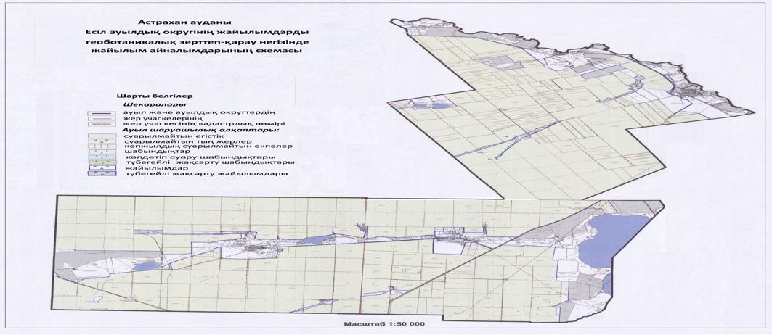

© 2012. Қазақстан Республикасы Әділет министрлігінің «Қазақстан Республикасының Заңнама және құқықтық ақпарат институты» ШЖҚ РМК